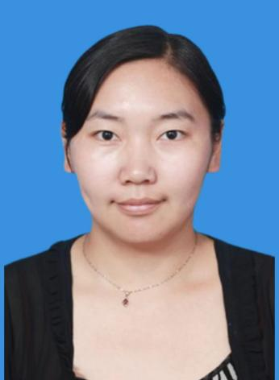

教师介绍：王晓琳，女，1980年9月出生，水利水电学院水资源工程系副主任，副教授，硕士生导师。毕业于河海大学，水文学及水资源专业，研究方向：水资源规划与管理。

**科研方面**

先后主持或参与国家、省自然基金和市厅级项目等10余项，主持和参与服务社会的横向科研项目20余项，科研经费累计达到200余万元，共发表学术论文20余篇，发明专利2项。

**教研方面**

主要承担本科生的《水文测验学》《水文测验实习》《水文测验课程设计》，以及研究生的《现代水文信息技术》，共获5次校级教学质量测评优秀。担任河北省本科课程思政示范课程负责人、河北省研究生课程思政课程主讲人、河北省一流本科课程主讲人、河北省高校黄大年式教师团队成员。

**荣誉称号**

河北省课程思政教学名师，荣获第九届全国水利类青年教师讲课竞赛一等奖，河北工程大学线上课程思政说课竞赛一等奖。

**教育理念**

秉以人为本之理念，承传道授业之佳法;

历教书育人之生涯，谱素质教育之新篇。